Når man bevæger sig ud i teknisk analyse, så er der forskellige modeller og opsætning, alt efter hvor man har fået sin oplæring, og efterfølgende sine egne erfaringer. Der er som sådan ingen opsætning er der forkert eller rigtig, hvis bare man finder de signaler som virker for en selv. Udgangspunktet, altså opsætningen, kan så være forskellig, men alle bør læse den enkelte graf ens, når den først er dannet.
Jeg bruger selv 9 grafer, når jeg skal vurderer om en aktie skal købes eller sælges, andre kan nøjes med 4 og andre igen bruger langt flere.

Jeg har tidligere advaret nye investorer mod at gå ind i Vestas endnu, selv om det svirrer med rygter om gode nyheder. Vi, der har aktier i Vestas købt i langt højere kurser, jagter bunden alene for at reducerer vores gak, men det er ikke en ”sport” for de der ikke er inde endnu. Årsagen er den enkelte, at vi løber en vis risiko for, at aktien rent faktisk ikke har bundet, og den risiko er der ingen grund til at løbe, hvis man ikke er inde. Det første spørgsmål der så skal besvares er, hvorfor er man inde i Vestas, nu. Svaret er ganske enkelt, at jeg er inde, fordi jeg brugte hjertet og ikke hjernen, da jeg vurderede den, og det bliver man ikke rig af.

Hvis man vælger at bruge TA, så er det nødvendigt at følge signalerne, og det ”regelsæt” der ligger bag. Og hvordan ser signalerne for Vestas så ud, set fra mit skrivebord:

Momentumkurve, der viser hastigheden. Den bruger jeg som forvarsel til kursgrafen.

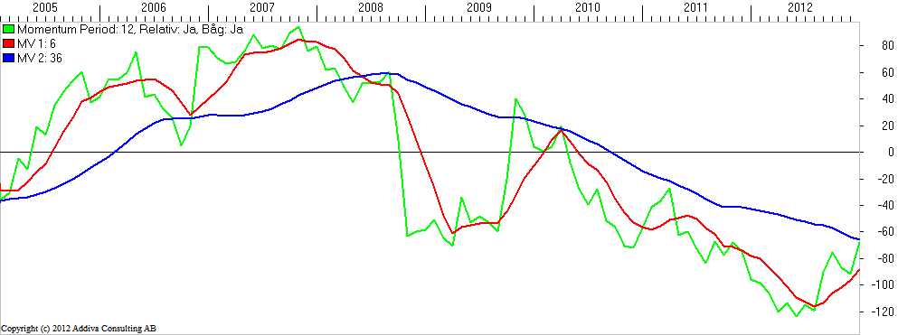

Kursgrafen er glidende gennemsnit på en logaritmisk skala, for at begrænse fejlsignaler.

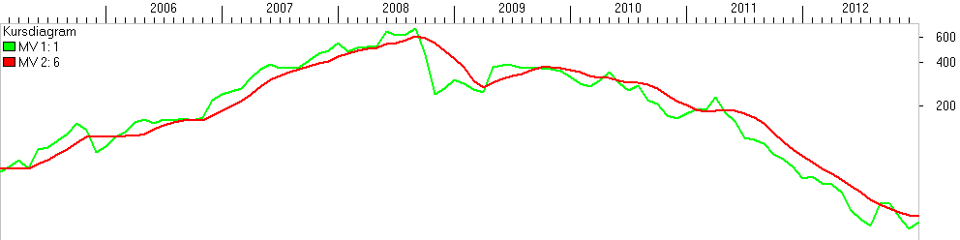

Bollinger fortæller om det er købere eller sælgere der dominerer markedet.
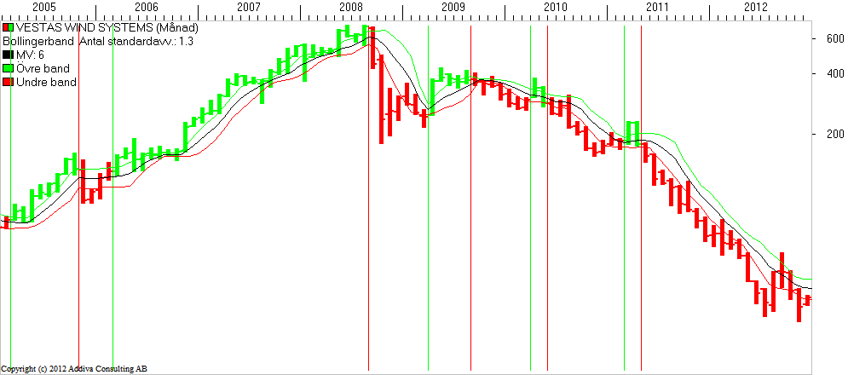
De lodrette lilla linjer viser to salgssignaler i 0908 og i 1009, og den blå lodrette viser købssignalet i 0309. Man skal ikke lade sig narre af det stigende momentum i 1009, da det er sælgere der dominerer markedet. De tre sorte pile viser en klassisk Omvendt Skulder Hoved Skulder formation, med den lille fælde, at det strækker sig over en for lang periode. Orange pil ved 2012 viser derimod, hvordan en omvendt SHS formation skal se ud. Blå pil viser en dobbeltbund, der normalt indikerer en forstærket bund.

Ved den sorte lodrette linje, ser vi et brud op igennem 6 mdr. glidende gennemsnit på kursgrafen. Samtidig ser vi på signalkurven, momentum, en omvendt SHS formation, efterfulgt af et brud op. Dette er et såkaldt falsk købssignal, hvor kursgrafen dykker ud igen. De der købte på det signal, gjorde for så vidt intet galt, hvis de huskede at sælge igen, da kursgrafen brød ned, eller de ramte deres Stop Loss. Hvordan man kan vide, at det måske ville udvikle sig til et falsk købssignal, kan ses i Bollinger, idet sælgere stadig har/havde overtaget, selv om kurven var stigende.

Det mest sikre signal, som også bruges af den mere forsigtige investor, er at afvente en bekræftet højere bund, før man køber. Disse kan ses ved de lilla pile på kursgrafen. Og forsigtighed er vigtig for denne aktie, da den ikke kun er følsom, men overfølsom, grundet de mange fundamentale usikkerhedsfaktorer der har været til stede de sidste år.
Kursgrafen er i dag meget lig grafen medio 2010 og 2011, hvor momentum og kursgraf brød op, og køberne tilmed kortvarigt var i overtal. Således har vi set tre falske købssignaler på tre år, som har lokket mange købere i fælden.

Der er ingen tekniske indikatorer der fortæller, at vi står over for en Bull trend i Vestas. Vi er ”bare” kommet tættere på bunden.

Med faldende bunde og sælgere der stadig har overtaget, er der så slet ikke noget der er positivt?
Tre ting er positive. Momentum løber rigtigt stærkt, den sidste bund der blev dannet i november, falder væsentligt mindre end de tidligere og bollinger flader ud. Så vi nærmer os noget der måske bliver et købssignal, men det er der altså ikke endnu.

Ovenstående må ikke og skal ikke opfattes som rådgivning. Det er udelukkende et udsnit af mine tanker bag de handlinger jeg selv fortager. Hvorvidt man ønsker at købe eller sælge, skal til enhver tid være op til det enkelte individ, som også selv bærer ansvaret for sine handlinger. I øvrigt, mangler der hele den fundamentale analyse, som jeg vægter væsentligt højere en den tekniske.
Med FA vælger jeg aktien, med TA bestemmer jeg hvornår jeg skal købe og sælge.

